Ficha N°1 Orientación
Calificación
Tarea

Nombre del Estudiante |  |  | Curso: 7° año básico
Nombre del Estudiante |  |  | Fecha: 3° semana marzo 2020
Unidad: 1 | “CRECIMIENTO PERSONAL”
O.A.(s): | OA1 Construir, en forma individual y colectiva, representaciones positivas de sí mismos, incorporando sus características, motivaciones, intereses y capacidades, considerando las experiencias de cambio asociadas a la pubertad y adolescencia.
Docente: | Cynthia Smith | Asignatura: | Orientación

Actividades:

I.- Realiza un Cronograma de las actividades más relevantes que realizas durante la semana, que incluya obligaciones, deberes, también tiempo de ocio, entretenciones o pasatiempos, espacios comunes como desayuno, almuerzo y cena (horarios) etc.

Ejemplo 1
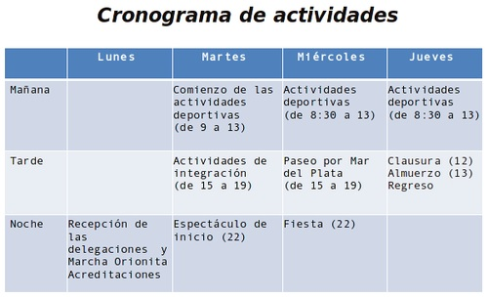

Ejemplo 2

Hora | Lunes | Martes | Miércoles | Jueves | Viernes | Sábado | Domingo
8:00 | Ejercicios
9:00 | Higiene personal
10:00 | Desayuno
11:00 | Trabajo
12:00 | Aseo
13:00 | Preparar almuerzo
14:00 | Almorzar
15:00 | Siesta
16:00 | Trabajo
17:00 | Trabajo
18:00 | Colación
19:00 | Televisión
20:00 | Cena
21:00 | Ejercicios
22:00 | Dormir

II. Responde en tu cuaderno:

- ¿Cuáles son tus pasatiempos o entretenciones?

2. ¿Has podido realizar estas actividades que te gustan últimamente? Si tu respuesta es NO, escribe el por qué. Si tu respuesta es SI, escribe como y cuando.

“Recuerda que nada es para siempre, vive cada minuto de tu vida con alegría y siempre dando AMOR”

